Афанасьева Ольга Михайловна
Учитель английского языка
ГБОУ гимназия № 1558 имени Росалии де Кастро г. Москва

Внеклассное мероприятие по английскому языку
«Час поэзии. Мир бессмыслиц»
План
- Ознакомление с жанром английского фольклора – лимериками.
- Презентация известных лимериков.
- Эдвард Лир - основоположник «поэзии бессмыслицы»
- Варианты переводов лимериков.
- Учимся переводить сами.
- Создаем иллюстрации.
- Презентация проектов (иллюстрации, переводы)

Цель: Познакомить учащихся с жанром английского юмористического фольклора – лимериками и научить отличать их от других стихотворений
Задачи:
- Развивать способности к осуществлению продуктивных навыков
- Развивать навыки чтения и понимания аутентичных текстов (лимериков)
- Совершенствовать навыки перевода, развитие творческих способностей
- Повышение мотивации учащихся к изучению английского языка
- Развитие интереса к культуре Великобритании
Оснащение: компьютер, мультимедийный проектор, словари, иллюстрации к лимерикам, карточки с лимериками, ватман, фломастеры.
Форма проведения: соревнование между группами
Участники: учащиеся 6-8 классов; ведущие – учащиеся 9-10 классов; жюри – учителя иностранного языка и русского языка, родители, учащиеся 9-10 классов

Ведущий 1: Каждый народ имеет свою культуру, свои духовные ценности, свое мировосприятие, и это отражается в его языке. Человек, изучающий язык, должен приобщиться к культуре народа – носителя языка. Сегодня мы совершим с вами путешествие в удивительный мир английской поэзии и познакомимся с короткой формой юмористического стихотворения – лимериком, основанного на обыгрывании бессмыслицы.
Название происходит от ирландского города Лимерик, однако связь между городом и стихотворениями, которые стали называть так с 1896 года, точно не известна. Происхождение слова “лимерик“ точно неизвестно, но предположительно заимствовано из названия хоровой песни ирландских солдат 18 века “Приедешь ли в Лимерик?“. По другой версии, название стихотворения восходит к обычаю придумывать и петь на вечеринках шуточные песенки, припевом которых была, опять же, фраза “Will you come up to Limerick?“
Ведущий 2: Лимерикам присущи характерные черты английского юмора: 1) широкий контекст, дающий возможность различных толкований; 2) парадоксальность – игра со словами, где смысл «выворачивается», переворачивается и мгновенно снова возвращается на место; 3) способность видеть абсурд жизни и улыбаться ему; 4) сквозной характер – юмор переливается из одной формы в другую: то мягкая ирония, то тонкий намек, то грусть или многозначительное умолчание, то резкий поворот.
Ведущий 1: Лимерик состоит из пяти строк. Схема рифмовки – AABBA. Первая и вторая строки рифмуются с пятой строкой, а третья – с четвертой.
Задание 1: Прочитайте два стихотворения и определите, какое из них является лимериком.
I
There was a little girl, and she had a little curl
Just down the middle of her forehead;
When she was good, she was very, very good,
And when she was bad, she was horrid.

II
There was an Old Man with a gong,
Who bumped at it all day long;
But they called out, 'O law!
You're a horrid old bore!'
So they smashed that Old Man with a gong.

Задание 2: Заполните пропуски рифмующимися словами.

There once was a man from Peru,
He dreamed he was eating a ______,
He awoke with a fright,
In the dead of the ______,
And found that his dream had come ______.
Правильный вариант (http://www.youtube.com/watch?v=niAaXPzYtgo&feature=related)
There once was a man from Peru,
He dreamed he was eating a shoe,
He awoke with a fright,
In the dead of the night,
And found that his dream had come true.
Ведущий 2: Сюжетно лимерик выстроен так: в первой, довольно длинной строке лимерика, обычно описывается, кто и где жил да был; вторая, тоже довольно длинная строка, знакомит с какой-то интересной особенностью героя; третья и четвертые строки – короткие, они повествуют о неожиданных, а подчас невероятных событиях; пятая строка – довольно длинная и самая смешная (иногда она похожа на первую). Как правило, лимерик начинается со слов "There was a ...", что соответствует русскому фольклорному зачину “Жил-был…”. Вот один из лимериков:
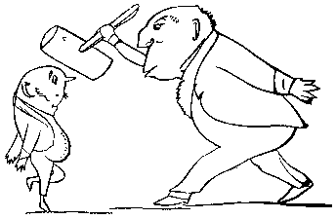
There was an Old Person of Buda,
Whose conduct grew ruder and ruder;
Till at last, with a hammer,
They silenced his clamour,
By smashing that Person of Buda.
Некий старец из города Буда
Дебоширил ужасно, покуда
Некто, взяв молоток,
Не пристукнул чуток
Скандалиста из города Буда.
Перевод Б. Архипцева

Задание 3: Составьте из разрезанного по строчкам лимерика осмысленное стихотворение.
I
He replied, ‘No, it’s not!’
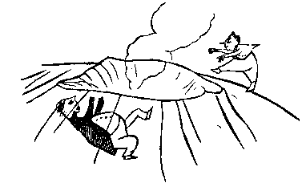
That mendacious Old Person of Gretna
When they said, 'Is it hot?'
Who rushed down the crater of Etna
There was an Old Person from Gretna

Правильный вариант
There was an Old Person from Gretna,
Who rushed down the crater of Etna;
When they said, 'Is it hot?'
He replied, 'No, it's not!'
That mendacious Old Person of Gretna.

Один старикашка из Гретны,
Побежал вниз по кратеру Этны.
И спросили его: "Горячо?"
Отвечал он на это: "Ничо!"
Такой лживый старик был из Гретны.

Перевод Д.Ковалевского

II

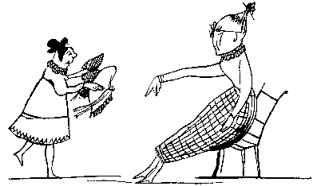
When they said, ‘Are these caps?’
That oracular Lady of Prague
There was an Old Lady of Prague
She answered, 'Perhaps!'
Whose language was horribly vague
Правильный вариант
There was an Old Lady of Prague,
Whose language was horribly vague;
When they said, 'Are these caps?'
She answered, 'Perhaps!'
That oracular Lady of Prague.
Одна старая леди из Праги,
Речи странные у бедолаги.
Раз спросили ее: "Это шляпки?"
Отвечала: "Возможно, ребятки."
Столь загадочна леди из Праги.

Перевод Д. Ковалевского

Ведущий 1: Широко известны лимерики стали благодаря Эдварду Лиру (1812-1888) и его "Книге Нонсенса" (“A Book of Nonsense”), вышедшей в 1846 году. Книга была переведена почти на все языки мира и дала начало так называемой литературе нонсенса. Эдвард Лир адресовал свою книгу детям и сопроводил многие стишки озорными, гротескными рисунками. В его сюжетах действовала необузданная фантазия невероятного.

Задание 4: Подберите лимерики к картинкам.
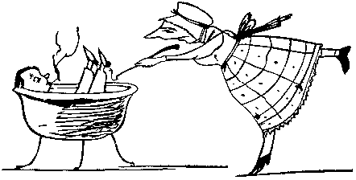
I
There was a Young Lady whose nose,
Was so long that it reached to her toes;
So she hired an Old Lady,
Whose conduct was steady,
To carry that wonderful nose.
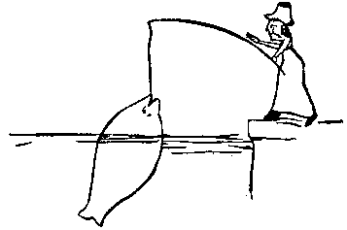
II
There was an Old Man in a boat,
Who said, 'I'm afloat, I'm afloat!'
When they said, 'No! you ain't!'
He was ready to faint,
That unhappy Old Man in a boat.

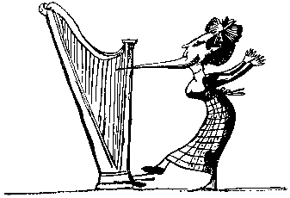
III
There was a Young Lady of Wales,
Who caught a large fish without scales;
When she lifted her hook
She exclaimed, 'Only look!'
That ecstatic Young Lady of Wales.
IV
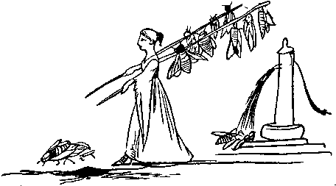
There was an Old Man of the North,
Who fell into a basin of broth;
But a laudable cook,
Fished him out with a hook,
Which saved that Old Man of the North.

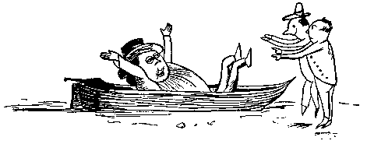
V
There was a Young Lady whose chin,
Resembled the point of a pin;
So she had it made sharp,
And purchased a harp,
And played several tunes with her chin.

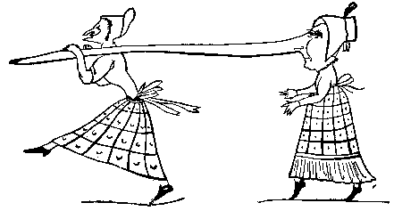
VI
There was a Young Lady of Troy,
Whom several large flies did annoy;
Some she killed with a thump,
Some she drowned at the pump,
And some she took with her to Troy.

Ведущий 2: Лир и не подозревал, что “бессмыслицы” книги “ A Book of Nonsense ” и последующих его книг с энтузиастом будут восприняты и взрослыми читателями, более того, что они станут достоянием большой литературы. Эдвард Лир обогатил ее разнообразием изящных нелепостей, которые так очаровывали читателей, что побудили к творчеству огромную армию сочинителей лимериков, таких, как Редьярд Киплинг, Льюис Кэрролл, Гилберт Кит Честертон, Хилэр Беллок и другие.
There was a small boy of Quebec
Who was buried in snow to his neck
When they said, "Are you friz?"
He replied, " Yes, I is —
But we don't call this cold in Quebec"
Rudyard Kipling
To Miss Vera Beringer
There was a young lady of station
"I love man" was her sole exclamation
But when men cried, "You flatter"
She replied, "Oh! no matter
Isle of Man is the true explanation"
Lewis Carroll
Ведущий 2: Уже написано множество лимериков, и число их непрерывно растет. Лимерики стали народной поэзией – вроде русских частушек. В Англии и Америке часто организуются конкурсы на лучший лимерик. Сейчас мы с вами проведем конкурс на лучший перевод лимериков. Перевод будет оцениваться по трем критериям:
- Рифма, ритм
- Близость к английскому оригиналу
- Степень соблюдения правил лимерика - количество и длина строк
- Оригинальность рисунка
(Каждая команда переводит по одному из лимериков и создает к ним иллюстрации – 25 мин)
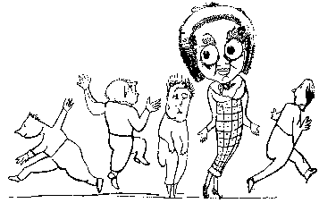
There was a Young Lady whose eyes,
Were unique as to colour and size;
When she opened them wide,
People all turned aside,
And started away in surprise.
У прекрасной девицы одной
Глазок цвет и размер - ой-ой-ой!
Говорит: "Что такое?
Лишь глаза приоткрою -
Всяк бежит от меня, как шальной!"
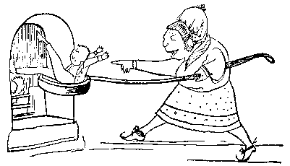
Перевод С.Шоргина
There was an old man of Peru,
Who watched his wife making a stew:
But once by mistake
In a stove she did bake
That unfortunate man of Peru.

Сколько раз наблюдал мистер Пертиле,
Как жена жарит мясо на вертеле,
Что однажды его
Запекли самого:
“По ошибке”, - твердит миссис Пертиле.
Перевод Г. Варденги
Команды прочитывают свои переводы и демонстрируют свои иллюстрации. Жюри сравнивает их с классическими. Жюри подводит итоги.

Библиография:
- Кагилева Т.М. Урок-игра для седьмого класса по теме «Лимерик – поэтическое произведение» // Иностранные языки в школе. – 2006. - № 8.
- Ратина Н.Ф. «Литературный конкурс» // Иностранные языки в школе. – 2002. - № 5.
- Шарапкина Г.П., Неронская Т.Н. «The Origin of the Word Limerick» Методическая мозаика // Иностранные языки в школе. – 2009. - № 2.
- http://lir.ramot.ru/limeriki/lim1.htm
- http://www.freewebs.com/grahamlester/classics.htm
- http://s30241914566.mirtesen.ru/blog/43223310199
- http://en.wikipedia.org/wiki/Limerick_(poetry)
- http://www.youtube.com/watch?v=niAaXPzYtgo&feature=related
- How to Write a Limerick http://www.youtube.com/watch?v=t3OeU8GGusM&feature=related

